Уже на протяжении многих десятилетий иммунизация является самым успешным и эффективным методом предупреждения инфекции и сохранения здоровья населения всей планеты. Именно своевременная вакцинация помогает избежать до 3 млн. летальных исходов каждый год. Иммунизация необходима всем – от грудничков до людей пожилого возраста для предотвращения заражения такими болезнями как корь, полиомиелит, краснуха, дифтерия, паротит, столбняк и гепатит В. Снижение числа заболевших такими страшными болезнями в России происходит благодаря своевременной вакцинации населения.
Мы обращаемся к тем, кто отказываются от прививок себе и своим детям. Подумайте, стоит ли это делать. Не зря же весь цивилизованный мир затрачивает громадные средства, чтобы иммунизировать людей, защитить их от грозных болезней! И статистика, свидетельствует о неоценимом значении иммунопрофилактики для здоровья человечества! Прививайтесь для здоровья!
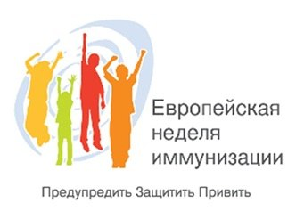
В рамках ЕНИ в ГАОУ НПО ПУ № 46 проведены мероприятия:
- Тематическая беседа «История вакцинации».
- Единые классные часы на темы «Профилактика инфекционных заболеваний», «Вакцины в борьбе с эпидемиями», «Иммунитет и иммунодефицит: что этот такое?», «Для чего делают прививки».
- Распространение агитационно-информационных листовок, памяток по вопросам иммунизации.
- Размещение информации о ЕНИ в уголке здоровья в общежитии ГАОУ НПО ПУ № 46
- Организация выставки литературы и изданий посвящённых ЕНИ в библиотеке.

